Лабораторная работа№3

Тестирование бизнес-логики

Ашот Давтян 21ис-20

Тема: Тестирование бизнес-логики.

Цель работы: Ознакомиться с тестированием бизнес-логики и интерфейса, выполнить проверку валидности форм, работоспособность капчи и регистрацию на сайте.

Задачи:

• проверка валидности форм;

• ввод некорректных символов в форму;

• проверка работоспособности капчи;

• проверка поступления сообщения о регистрации на почту.

**Сайт DNS**

1. Регистрация прошла успешно 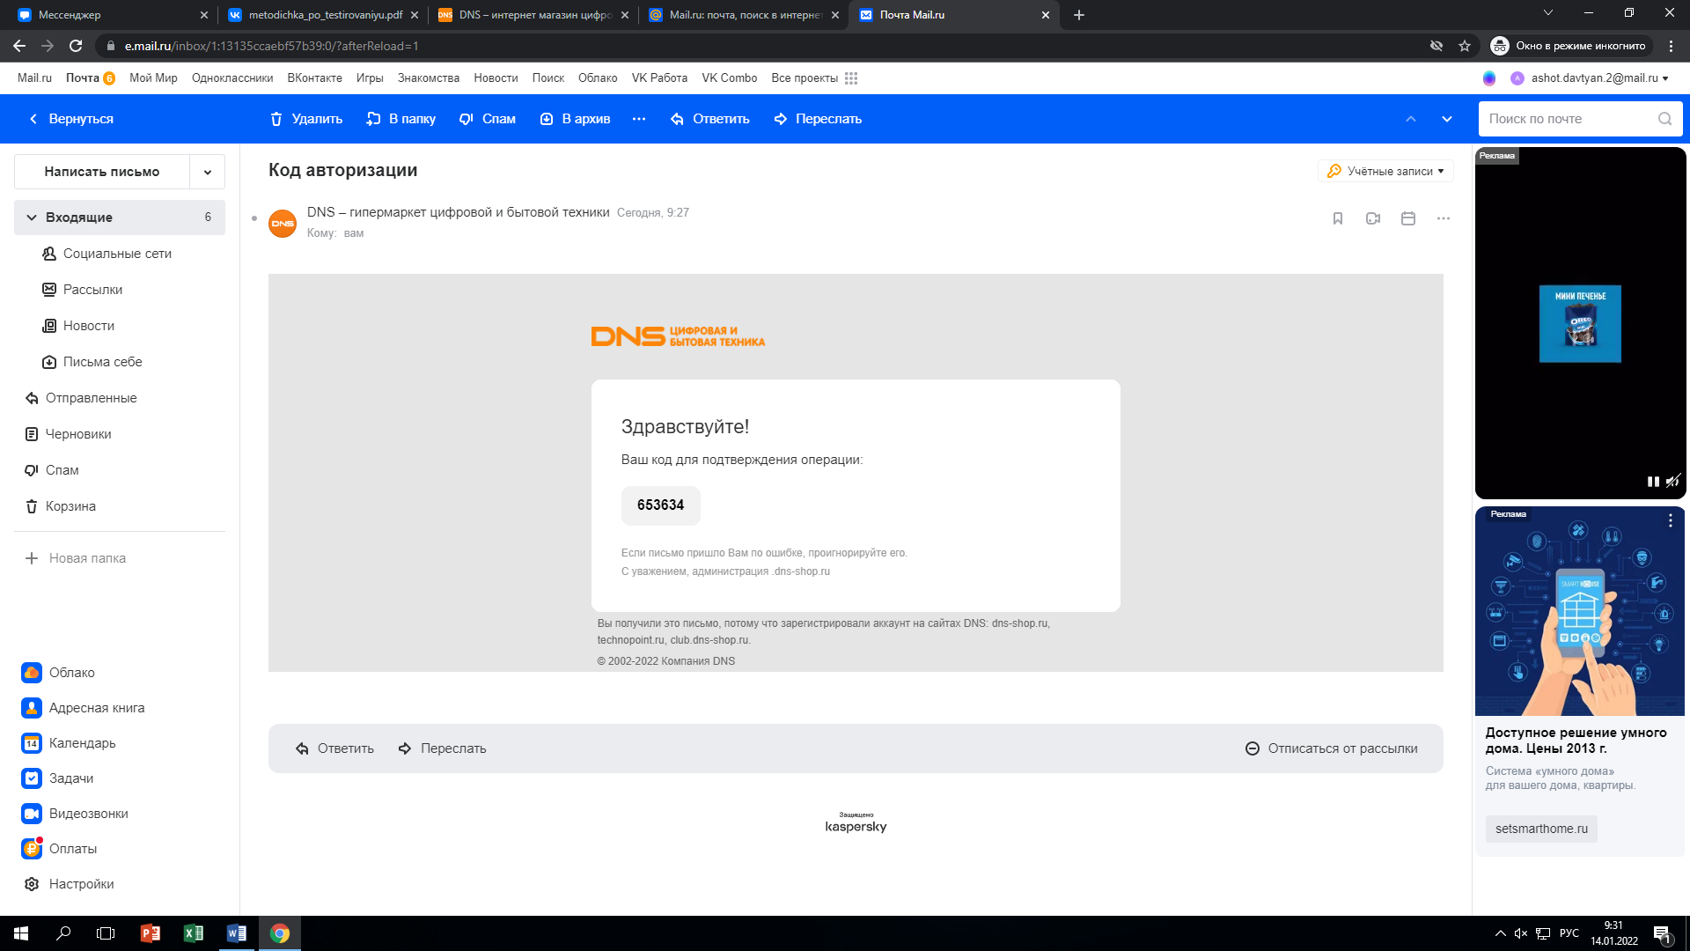

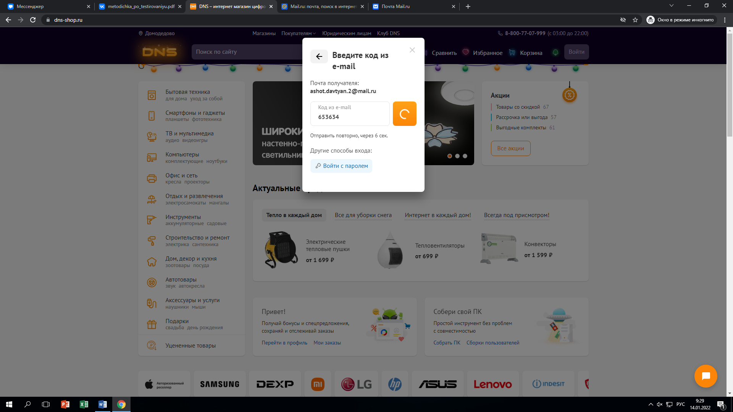

2.Проверка на ошибку

Причину ошибки пишет

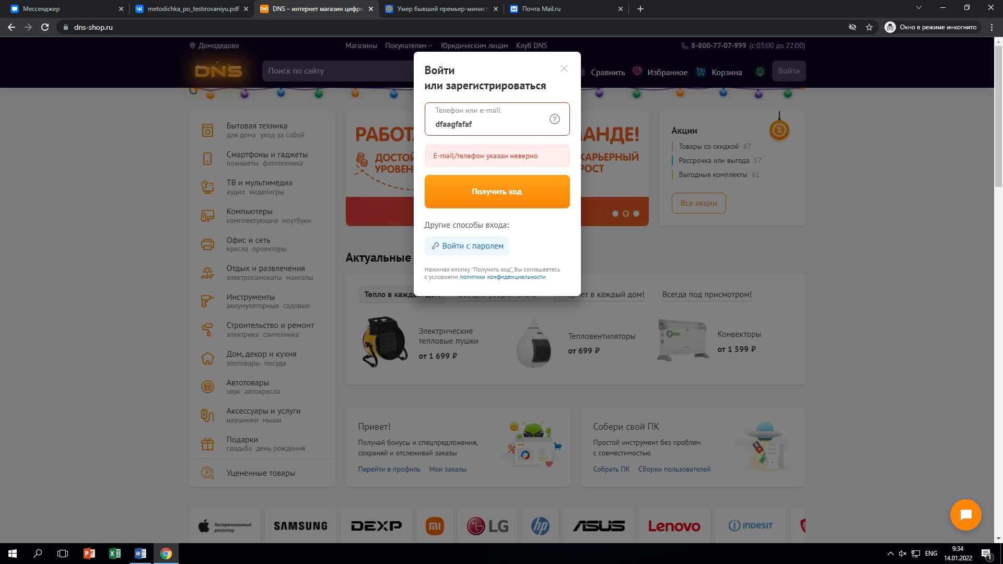

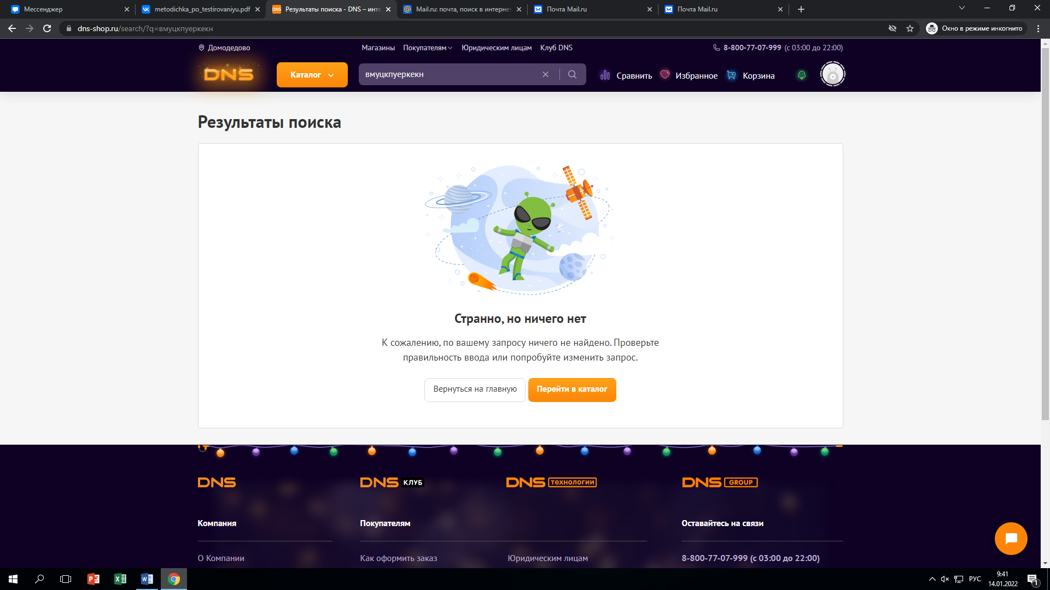

3.Проверка работоспособности капчи

Ответ: нет

4. Проверьте поступило ли сообщение на почту

